Изготовлено в России

Пульт управления

электронагревателями

ПУЭ - 6

ПАСПОРТ
КТО.80.614.00.000 ПС



Сертификат соответствия № ТС RU C-RU.МЕ68.В.00070 с 17.04.2015 г. по16.04.2020 г.

Адрес изготовителя:
456306 Челябинская обл., г. Миасс, ул. Гражданская 1а, ЗАО «Делсот»
Тел./факс: (3513) 576-770, 576-880, 576-829, 576-498;
E-mail: office@delsot.ru
1 общие указания
1.. Пульт управления электронагревателями ПУЭ-6 (далее пульт) предназначен для управления работой электрических устройств, где требуется автоматическое поддерживание установленного значения температуры теплоносителя в диапазоне 0-85°С.

1.2 В частности пульт может использоваться для управления температурой теплоносителя в комбинированных котлах «Каракан» при использовании электронагревательного элемента типа ТЭНБ мощностью до 6 кВт.
1.3 Перед началом эксплуатации изучите настоящий паспорт.
1.4 Климатическое исполнение и категория размещения УХЛ 4 по ГОСТ 15150-69.

2 Технические требования
2.1. Мощность нагревателя, не более, кВт | 6
2.2. Мощность нагревателя первой ступени, не более, кВт | 3
2.3. Мощность нагревателя второй ступени, не более, кВт | 3
2.4. Номинальное напряжение сети, В | 220
2.5. Номинальная частота тока, Гц | 50
2.6. Максимально допустимая температура теплоносителя на выходе из электронагревателя, °С | 95
2.7. Диапазон регулирования температуры, °С | 0-85
2.8. Интервал возврата, °С | 2-3
2.9. Минимальные сечения подсоединяемых 2х жильных медных проводов резиновой изоляции, мм | 4
2.10. Габаритные размеры (глубина х ширина х высота) | 134х79х147
2.11. Масса, кг | 0,7
2.12. Класс электробезопасности | I
2.13. Степень защиты оболочки по ГОСТ 14254-96 | IР20

3 Комплект поставки
3.1 Пульт управления 1
3.2 Паспорт 1
3.3 Упаковка 1

4 ТРЕБОВАНИЯ безопасности
4.1 К подключению и обслуживанию пульта допускаются лица, имеющие квалификационную группу по электробезопасности не ниже третьей для электроустановок напряжением до 1000В.
4.2 ЗАПРЕЩАЕТСЯ:
- проводить техническое обслуживание пульта под напряжением;
- эксплуатировать пульт с открытым кожухом;
- эксплуатировать неисправный пульт;
- эксплуатировать пульт с неисправным электрокабелем;
- производить установку и ремонт пульта лицам, не имеющим соответствующей квалификации;
- эксплуатировать пульт без заземления;
- использовать для заземления металлоконструкции водопроводных, отопительных и газовых сетей.
4.3 Перед началом эксплуатации произвести заземление корпуса пульта. Сопротивление заземляющего устройства должно быть не более 10 Ом.
4.4 Питание электронагревателя через пульт в домах должно осуществляться по независимым от других электроприемников линиям, начиная от квартирных щитков или вводов в здание, с применением автоматического выключателя на ток 15А.

5 Устройство прибора, монтаж и подготовка к работе
5.1 Пульт (см. рис.1) состоит из основания (1), на котором установлена: клеммная колодка, съемный кожух (2), монтажная скоба (3), клавишные выключатели (4), капиллярный терморегулятор (5) с ручкой (6). Терморегулятор разрывает цепь питания электромагнитного реле при нагревании теплоносителя до заданной температуры; при снижении температуры на 2-9°С терморегулятор замыкает цепь.
5.2 Установите на котле монтажную скобу поз. 1 (см. рис.2), закрепите ее болтами поз. 2 (см. рис. 2).
Закрепите пульт на монтажной скобе поз. 1 (см. рис. 2) гайкой поз.3 (см. рис. 2).
5.3 Вставьте медный баллон капиллярного терморегулятора в специальное посадочное место на корпусе нагревательного прибора. В случае установки терморегулятора на прибор не имеющий для него посадочного места, необходимо обеспечить расположение терморегулятора в глухой гильзе, омываемой теплоносителем с внутренним диаметром не более 10 мм. Данная гильза должна располагаться в верхней (наиболее нагретой) части отопительного прибора или рядом на трубе выхода теплоносителя из нагревательного прибора. Для улучшения теплового контакта баллон перед установкой рекомендуется покрыть слоем технического вазелина.
Внимание! Датчик терморегулятора представляет собой медный баллон, соединенный с терморегулятором капиллярной трубкой. Повреждение баллона или обрыв капиллярной трубки приводит к выходу из строя терморегулятора. При монтаже пульта управления следует осторожно обращаться с капиллярной трубкой, избегая лишних перегибов.

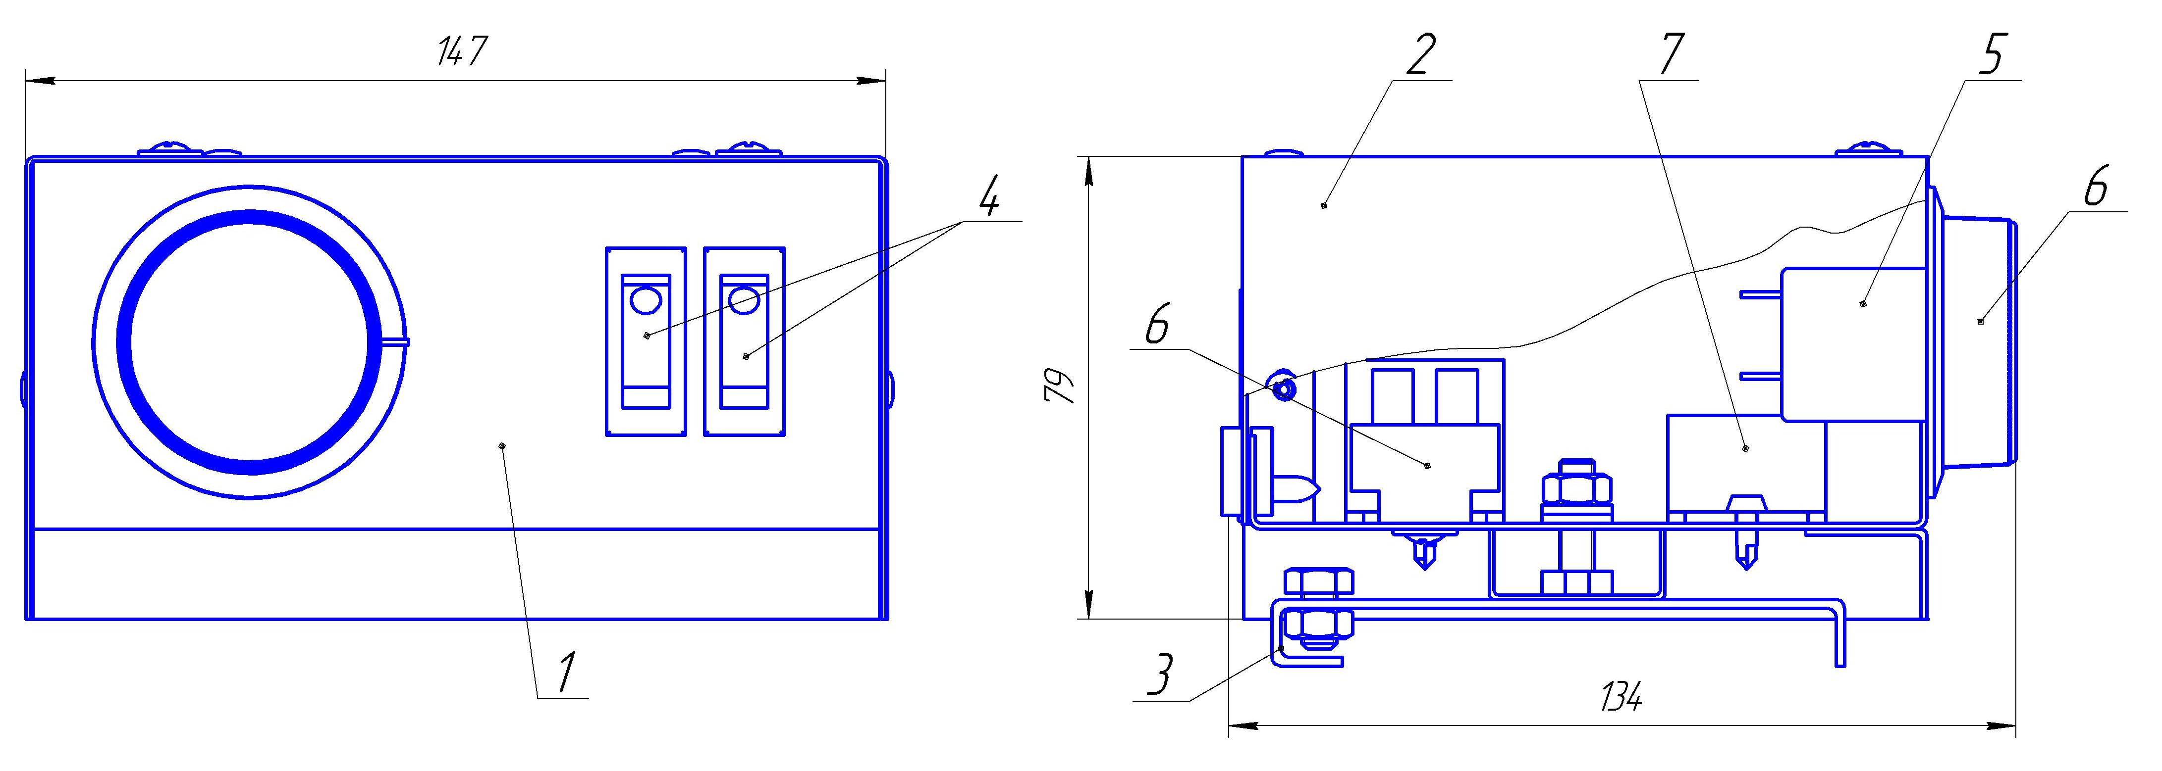
1 – основание;
2 – кожух;
3 – кронштейн;
4 – выключатели клавишные;
5 – ручка треморегулятора капиллярного;
6 – колодка клеммная;
7 – реле электромагнитное.

Рисунок 1 - Устройство пульта

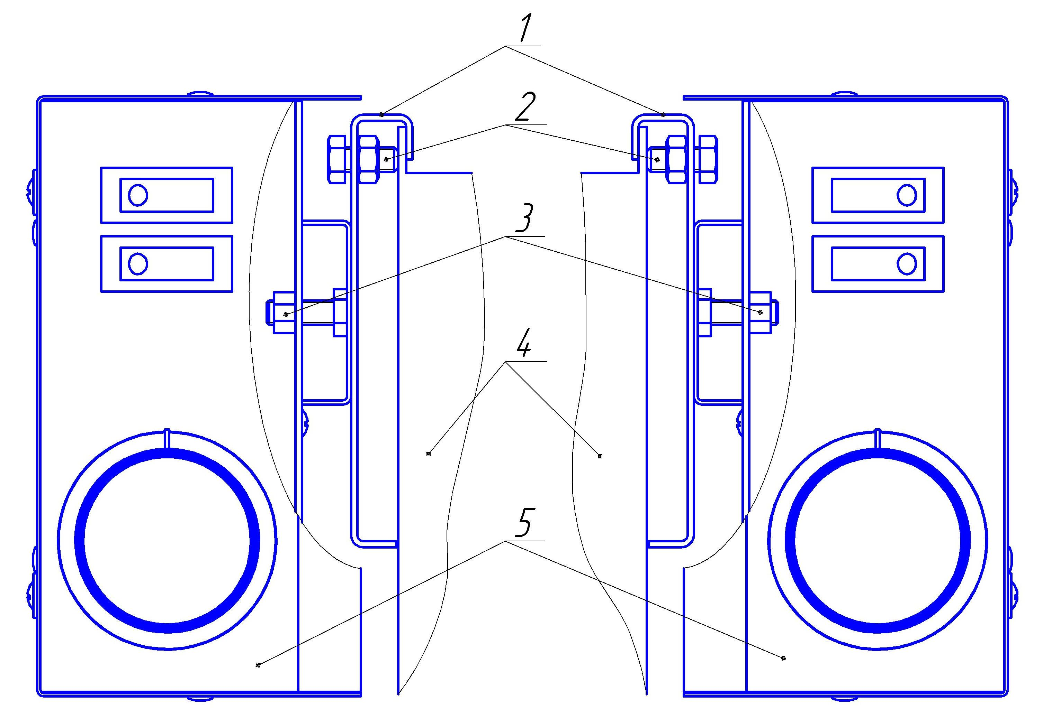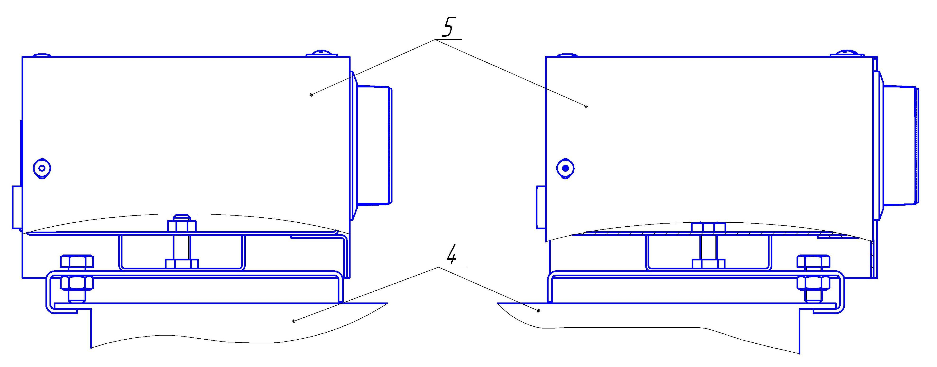
а) б)
в) г)

1 – монтажная скоба, 2 – монтажные болты, 3 – гайка, 4 – корпус котла «Каракан», 5 – пульт.

Рисунок 2 - Схема монтажа пульта на котлах (варианты)

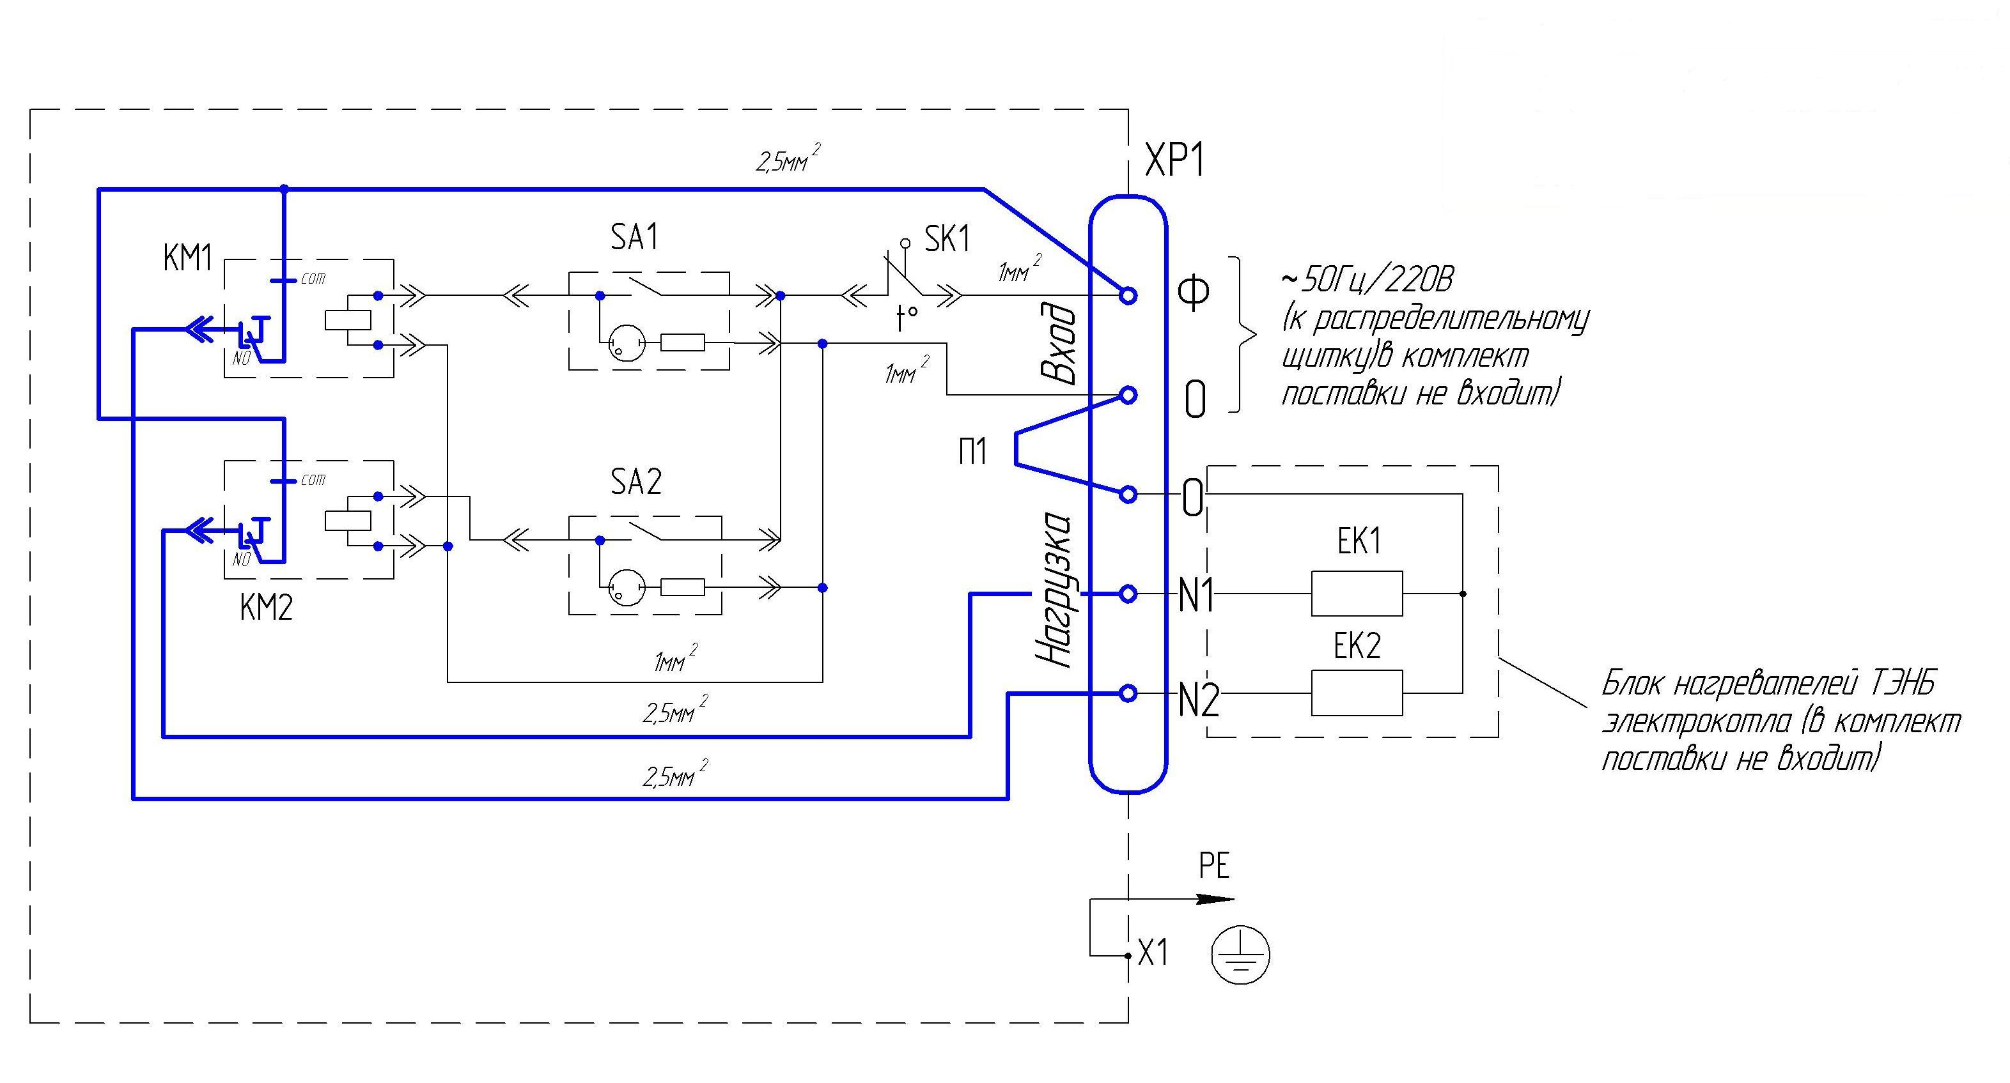

ХР1 – колодка клеммная;
SA1, SA2 – выключатель клавишный;
SK1 – терморегулятор капиллярный;
КМ1, КМ2 – реле электромагнитное;
ЕК1, ЕК2 – блок нагревателей (в комплект поставки не входит);
П1 – перемычка (внутренняя);
Х1 – элемент заземления.

Рисунок 3 - Схема электрическая принципиальная

5.4 Все электрические соединения производить согласно электрической схемы пульта (см. рис.3) и обозначению на клеммной колодке ХТ1. Подсоединить кабель от нагревательных элементов (нагревательные элементы в комплект поставки не входят) на выходные клеммы колодки под кожухом пульта. Обеспечить заземление. Провод заземления (с желто-зеленой жилой) ставить под гайку 3, крепящей пульт к болту монтажной скобы поз.1 (см. рис.2). При необходимости зачистить поверхность основания под гайкой поз.3. Проверить сопротивление изоляции между зажимом заземления и каждым токопроводом пульта, оно не должно быть менее 1 МОм. После окончания монтажа подать напряжение на пульт и электронагреватель.
5.5 Установить на терморегуляторе SK1 необходимую температуру с помощью поворотной ручки терморегулятора.
5.6. Подать напряжение на нагревательные элементы ЕК1, ЕК2 клавишами выключателей SA1 и SA2, при этом загорается индикация нагрева ступени. После достижения заданной температуры, терморегулятор отключает питание нагревателей, гаснет индикация ступени.
Каждая клавиша подключает по ½ мощности. Для выключения пульта установить клавиши выключателя в положение «ВЫКЛ».
6 УСЛОВИЯ ЭКСПЛУАТАЦИИ, ТРАНСПОРТИРОВАНИЯ И ХРАНЕНИЯ
6.1 Пульт должен эксплуатироваться в помещениях при температуре от +5°С до +40°С, влажности воздуха до 80% (при t+25°С). Окружающая среда – невзрывоопасная, не содержащая агрессивных газов и паров, токопроводящей пыли.
6.2 Транспортирование калорифера в заводской упаковке допускается производить любым видом транспорта на любые расстояния. Условия транспортирования в части воздействия климатических факторов - по группе условий хранения 4 (Ж2) ГОСТ 15150-69; условия транспортирования в части воздействия механических факторов - по группе условий транспортирования Л ГОСТ 23216-78.
6.3 Калорифер должен храниться в закрытых помещениях в условиях, исключающих возможность воздействия солнечных лучей, влаги, резких колебаний температуры. Температура окружающего воздуха при хранении калорифера должна быть в пределах от +1° С до +40°С. Относительная влажность воздуха при температуре +25°С должна быть не более 80%.

7 Утилизация
7.1 Материалы, применяемые в калорифере, не опасны для окружающей среды.
7.2 По истечении срока службы, перед утилизацией, калорифер вывести из строя: отрезать кабель питания. После этого калорифер сдать в металлолом.

8 ГАРАНТИИ ИЗГОТОВИТЕЛЯ
8.1 Предприятие - изготовитель гарантирует соответствие пульта требованиям технических условий при соблюдении условий хранения, транспортировки, монтажа и эксплуатации в течение 1,5 года со дня продажи торгующей организацией.
8.2 Гарантия не распространяется на пульты, которые вышли из строя или получили дефекты по причине:
- прямого или косвенного действия механических сил, химического, термического или физического воздействия, воздействия излучения, агрессивных или нейтральных жидкостей, газов, электрических разрядов, или иных сред, токсических или биологических сред, а также любых иных факторов искусственного или естественного происхождения, кроме случаев, когда такое воздействие прямо допускается данным паспортом;
- внесения изменений в конструкцию пульта;
- несоблюдения правил монтажа, эксплуатации и обслуживания;
- небрежного хранения, обращения и транспортировки пульта потребителем;
- несоответствия параметров питающей сети параметрам, указанным в данном паспорте или перепадах напряжения питающей сети.
8.3 Предприятие – изготовитель не принимает претензий при отсутствии в паспорте отметки о дате продажи и штампа торгующей организации.

9 СВИДЕТЕЛЬСТВО О ПРИЁМКЕ
9.1 Пульт управления электронагревателями ПУЭ-6 соответствует техническим условиям ТУ 3468-016-12589972-2005 и признан годным к эксплуатации.

Дата выпуска ______________ 201___ г. Штамп ОТК

Продан _______________________________ Дата продажи _______________________
Наименование предприятия торговли и печать

Штамп торгующей организации

